Задание № 5: Дать краткое определение художественных стилей Западной Европы, указать время, привести примеры имён представителей, их произведений. (копировать или перетасктивать мышкой в таблицу)

Художественные стили | время | определение, характерные черты | представители | произведения
Итальянское Возрождение
Северное Возрождение
Барокко
Классицизм
Рококо

Джотто, Бруннеллески, Боттичелли, Леонардо да Винчи , Микеланджело, Рафаэль, Тициан

Купол собора Санта Мария дель Фьоре, «Мадонна Лита», «Сикстинская мадонна», «Поцелуй Иуды», «Даная», Росписи Сикстинской капеллы, «Давид», «Мадонна с цветком», «Рождение Венеры»,

Ян ван Эйк, Босх, Брейгель, Дюрер, Гольбейн ,

«Автопортрет 1500 года», «Чета Арнольфини», «Пляски смерти», «Сады земных наслаждений»,
«Охотники на снегу», «Фламандские пословицы», «Времена года» «цикл гравюр «Апокалипсис»,

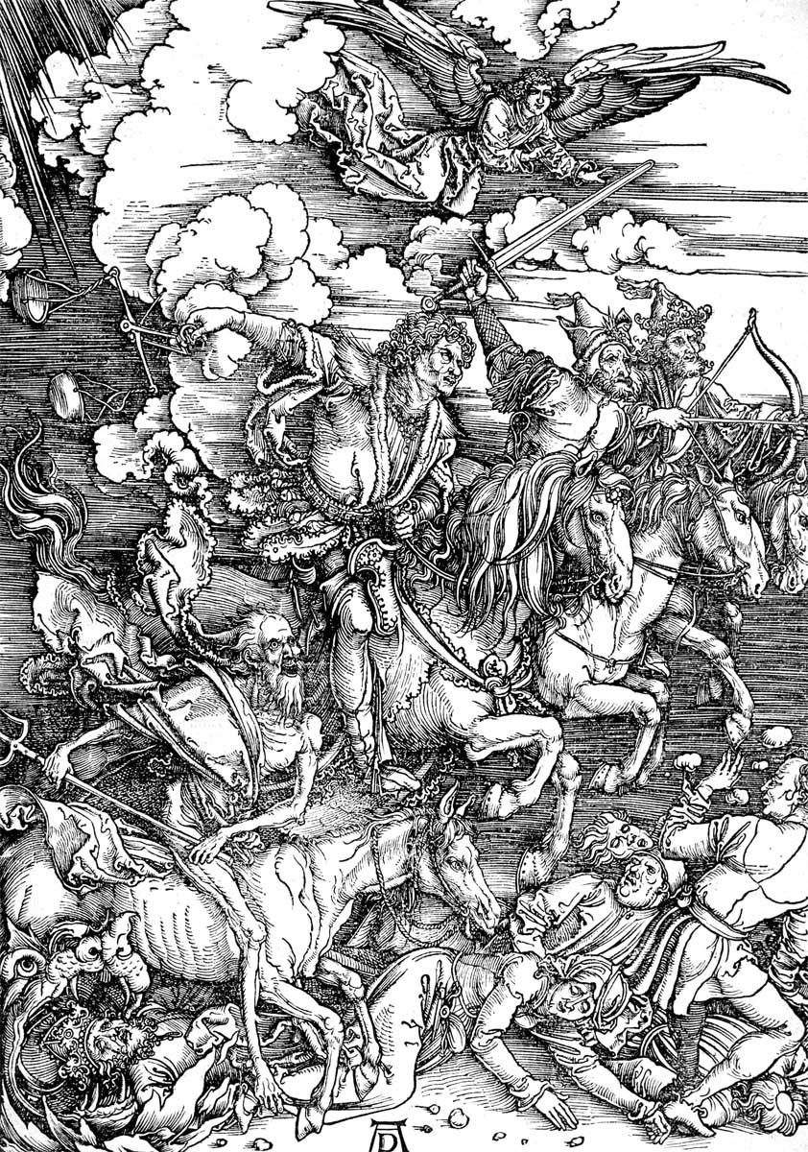 |  | 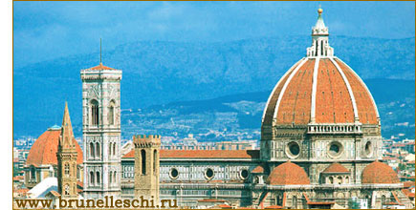 |  |  | 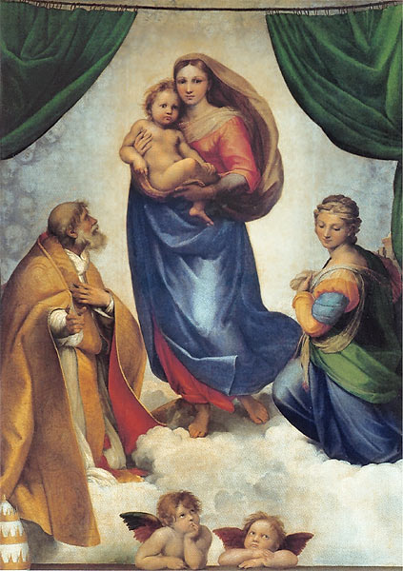 |  | 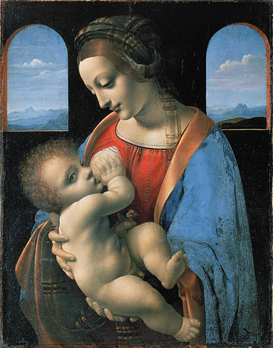
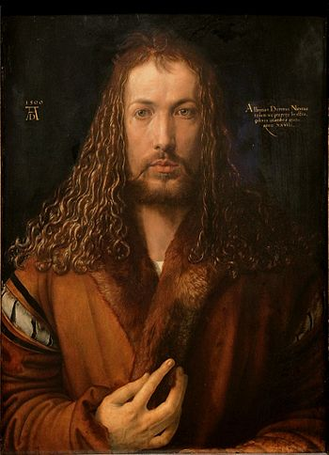 | 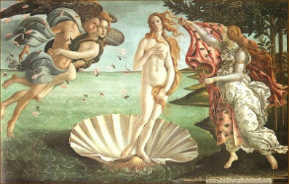 |  |  | 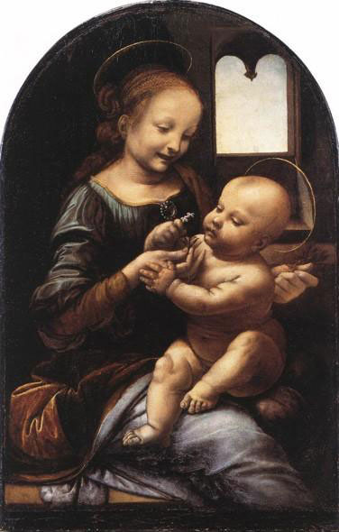 |  |  | 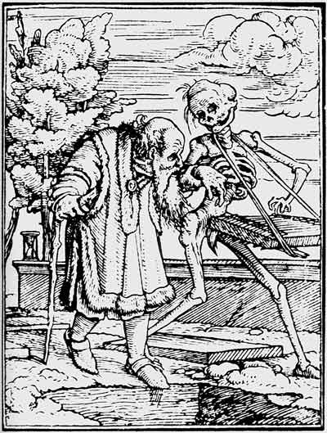
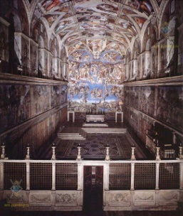 | 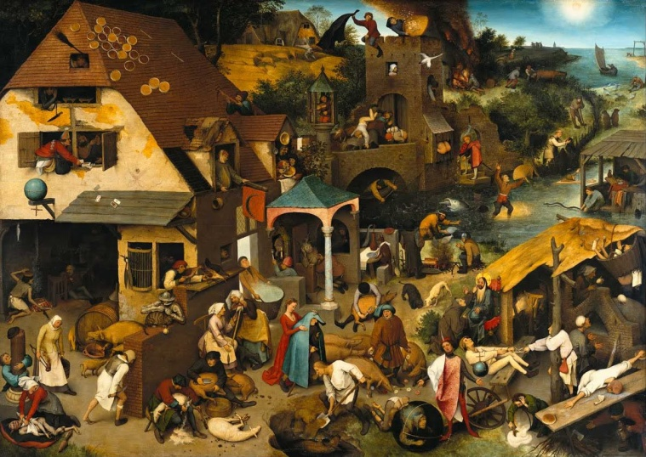 |  |  | 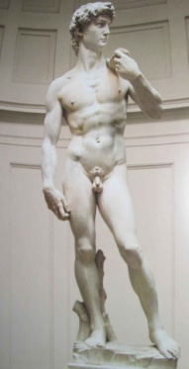 | 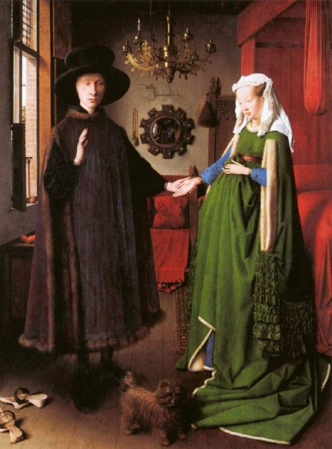 |  | 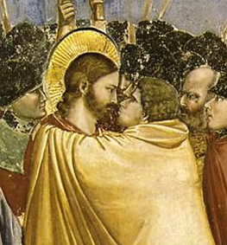
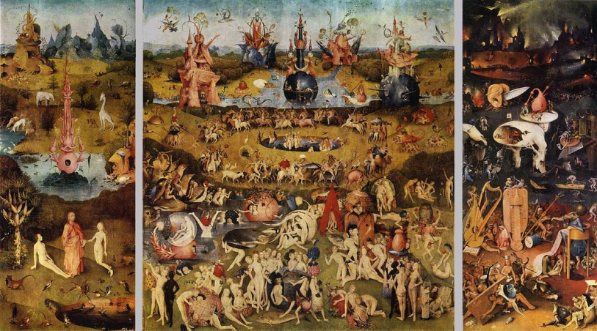 |  |  | 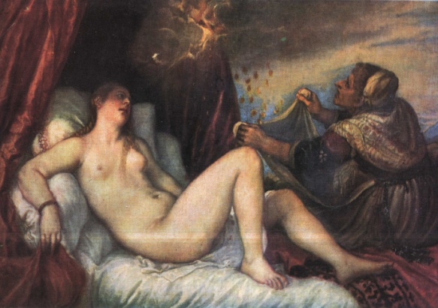 |  |  | 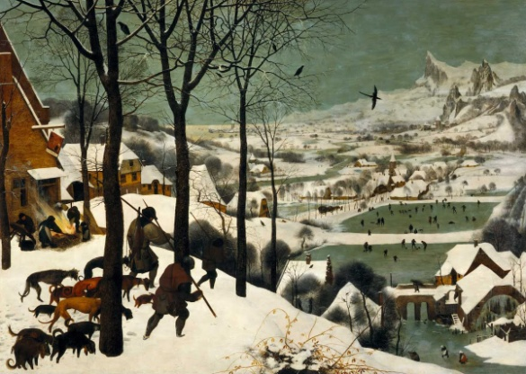

Форма отчетности: Дистанционно.
Сроки отчетности: до10 декабря.

